ZAOKRUŽI TOČNU RIJEČ - 1*

BOD
BROD
BRDO
GRO
GOM
GROM
DRES
DES
DERS
GAH
GRA
GRAH


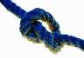
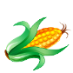
DED
DEJD
DJED
KIP
KLIP
KLI
BOJ
BROJ
BRO
KLAS
KAS
KLA
ČOR
ČVO
ČVOR
KRI
KIŽ
KRIŽ
GAD
GRAD
GRA

PRTS
PRST
PTRS
ZAOKRUŽI TOČNU RIJEČ - 2*

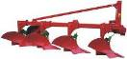
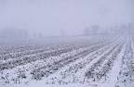
KVA
KVAR
KAR
SON
SLO
SLON
PLU
PLUG
PUG
MRA
MAZ
MRAZ


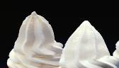
ŠAP
ŠPA
ŠTAP
KRUH
KUH
KRU
KUG
KRU
KRUG
PST
PRS
PRST
PAČ
PLA
PLAČ
STO
STOL
SOL
ŠLAG
ŠLA
ŠAG
KOV
KRO
KROV

ZAOKRUŽI TOČNU RIJEČ - 3*

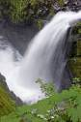
PES
PLE
PLES
PRS
PRT
PRST
DOR
DVOR
DVO
SLAP
SLA
SAP


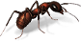
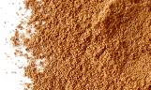
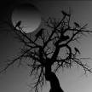
POT
PLO
PLOT
VLA
VAK
VLAK
MAK
MRA
MRAK
MRA
MRAV
MAV
KUČ
KLJU
KLJUČ
PAH
PRA
PRAH
ŠPEK
ŠPE
ŠPK
ZAN
ZNA
ZNAK

ZAOKRUŽI TOČNU RIJEČ - 4*

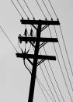

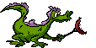

ZAJ
ZMA
ZMAJ
PLU
PLUS
PULS
KRA
KRAJ
KRALJ
STUP
STU
SUP

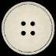
PRT
PRS
PRST
KUČ
LJUČ
KLJUČ
GUB
GUMB
GUM
ŠES
ŠET
ŠEST
GIS
GIP
GIPS
ŠIL
ŠITL
ŠILT
GOF
GOLF
GOL
LIT
LIST
LITS

ZAOKRUŽI TOČNU RIJEČ - 5*


TEK
TEN
TENK
MOST
MOTS
MOS
KOT
KOST
KOS
KES
KEK
KEKS

KITS
KIST
KIS
BOS
BOKS
BOK
PST
PSRT
PRST
PRAR
PAH
PRAH
ŠEKP
PEK
ŠPEK
SON
LON
SLON
SUTP
STU
STUP
KRA
KALJ
KRALJ

ZAOKRUŽI TOČNU RIJEČ - 6*
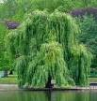

VRB
VBA
VRBA
DVA
DRVA
DVRA
TRA
TKA
TRKA
CRNO
CRO
CNO

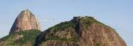
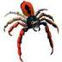
SRC
SCE
SRCE
SRN
SNA
SRNA
ZRNA
ZNA
ZRA
BRD
BRDO
BRO
KPRA
KRPA
KPA
PANU
PAUN
PUN
KAČ
KUČ
KAUČ
PAKU
PUK
PAUK

ZAOKRUŽI TOČNU RIJEČ - 7*


UST
USA
USTA
IGA
ILA
IGLA
UJNA
UJA
UNA
OVA
OCA
OVCA


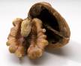
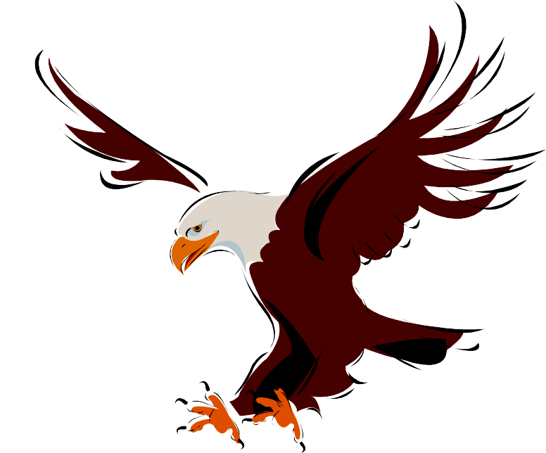
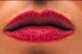
OTO
OKOT
OTOK
ORA
ORO
ORAO
USE
USNE
UNE
ORA
ORHA
ORAH
ORAČ
ORA
ORČ
UTGE
UTE
UTEG
UMO
MOR
UMOR
UZA
ULAZ
ULA

ZAOKRUŽI TOČNU RIJEČ - 8*

ISUS
SUS
ISU
OVNA
OVAN
ONA
ATAL
ALAT
LAT
OMO
OTO
OMOT


ULO
ULOV
ULVO
ATO
AUTO
AUT
UBOD
UBD
UDOB
ERUO
EURO
EOUR
OTA
OCAT
OTAC
DAR
UDAR
UDRA
OARO
RAO
ORAO
OSA
SAM
OSAM

